Relatorio de Analise
Sistema de Contas Nacionais Trimestrais (SCNT)
Principais achados durante o desenvolvimento do site SCNT Data
Fonte: IBGE/SIDRA - Tabela 1621 | Periodo: 2020-2024 | Marco 2025

1. Sobre o Relatorio
Ao desenvolver o site SCNT Data, analisamos os dados do Sistema de Contas Nacionais Trimestrais do IBGE e encontramos varios pontos interessantes. Este relatorio resume os principais achados que chamaram mais atencao durante o processo de criacao do site.
Os dados vem da Tabela 1621 do SIDRA, usando o indice encadeado com ajuste sazonal (base: media 1995 = 100). O periodo coberto e do 1o trimestre de 2020 ao 4o trimestre de 2024.

2. Pontos Mais Interessantes

2.1 O choque da COVID-19 foi brutal - e a recuperacao tambem
O dado mais impressionante de toda a serie: no 2o trimestre de 2020, o PIB despencou para indice 85,23, uma queda de -9,6% em relacao ao trimestre anterior. Isso nunca tinha acontecido na serie historica do SCNT.
Mas o mais surpreendente foi a recuperacao: logo no trimestre seguinte (3o Trim 2020), o PIB cresceu +17,4% - a maior alta ja registrada. Foi um "choque e rebote" sem precedentes na economia brasileira.
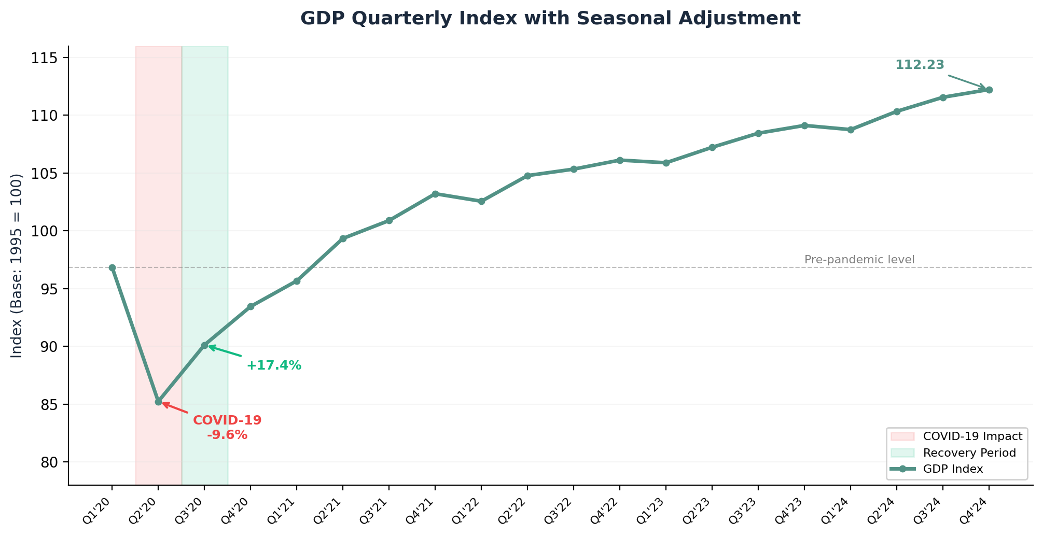
Figura 1: Trajetoria do PIB - note o tombo no Q2 2020 e a recuperacao imediata
Trimestre | Indice PIB | O que aconteceu
1o Trim 2020 | 96,84 | Inicio da pandemia
2o Trim 2020 | 85,23 | Lockdown - maior queda da historia (-9,6%)
3o Trim 2020 | 90,12 | Reabertura - maior alta da historia (+17,4%)
4o Trim 2021 | 103,21 | PIB ja acima do nivel pre-pandemia

2.2 Servicos domina tudo
Enquanto montavamos os graficos do dashboard, ficou evidente que o setor de Servicos e muito maior que os outros. No 4o trimestre de 2024:
• Servicos: indice 114,12 (o mais alto de todos os setores)
• Agropecuaria: indice 107,34
• Industria: indice 107,89
• PIB Total: indice 112,23
Isso mostra que a economia brasileira e muito dependente de Servicos. Esse setor representa cerca de 60% do PIB e foi o que mais cresceu desde a pandemia.
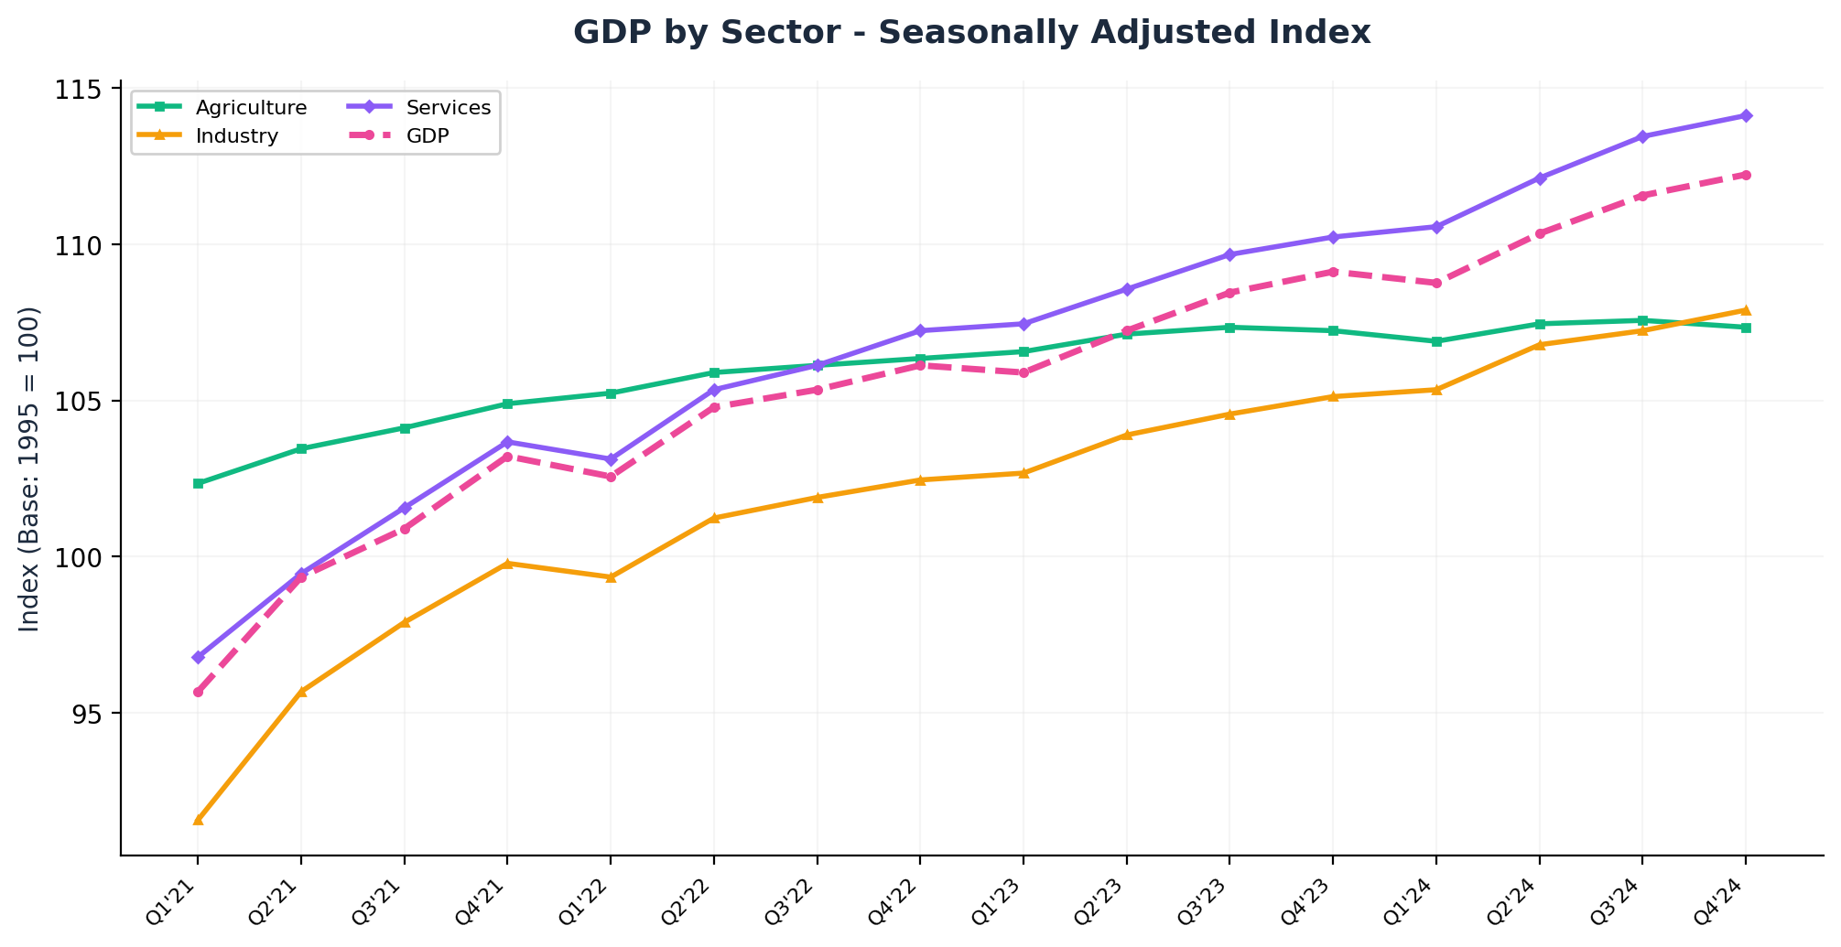
Figura 2: Linha roxa (Servicos) sempre acima das outras

2.3 Consumo das Familias: o motor que nao para
Um achado que nos surpreendeu: o Consumo das Familias (indice 113,12 no 4o Trim 2024) esta acima do proprio PIB (112,23). Ou seja, as familias estao consumindo mais do que a economia como um todo esta crescendo.
Isso se explica por fatores como auxilio emergencial durante a pandemia, reducao das taxas de juros em 2020-2021, e o forte mercado de trabalho em 2022-2024. O consumo das familias e claramente o principal motor da economia brasileira.
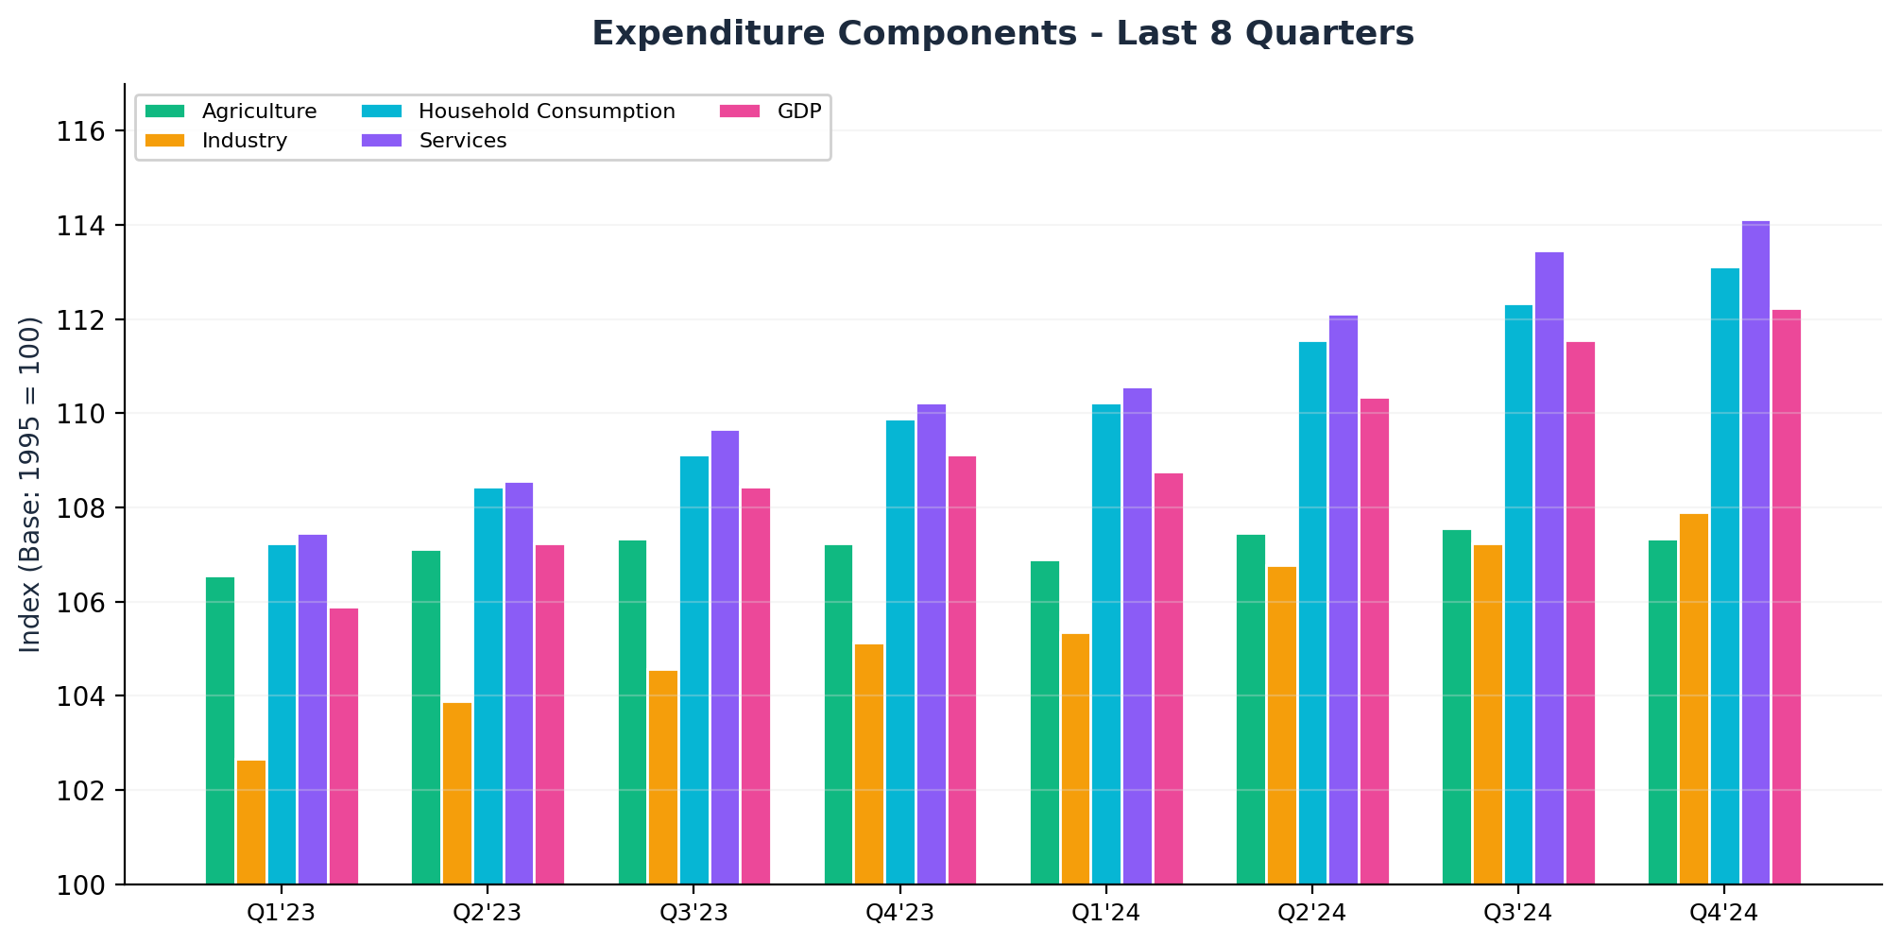
Figura 3: Consumo das Familias (ciano) sempre acima do PIB (rosa)

2.4 Crescimento moderado mas consistente
Depois da turbulencia de 2020-2021, a economia brasileira entrou num padrao de crescimento moderado. As variacoes trimestrais ficaram na faixa de 0,5% a 0,7%, e a variacao interanual se estabilizou em torno de 2,8%.
Nada espetacular, mas e crescimento consistente. A variacao interanual de +2,81% no 4o Trim 2024 mostra que a economia opera proxima do seu potencial.
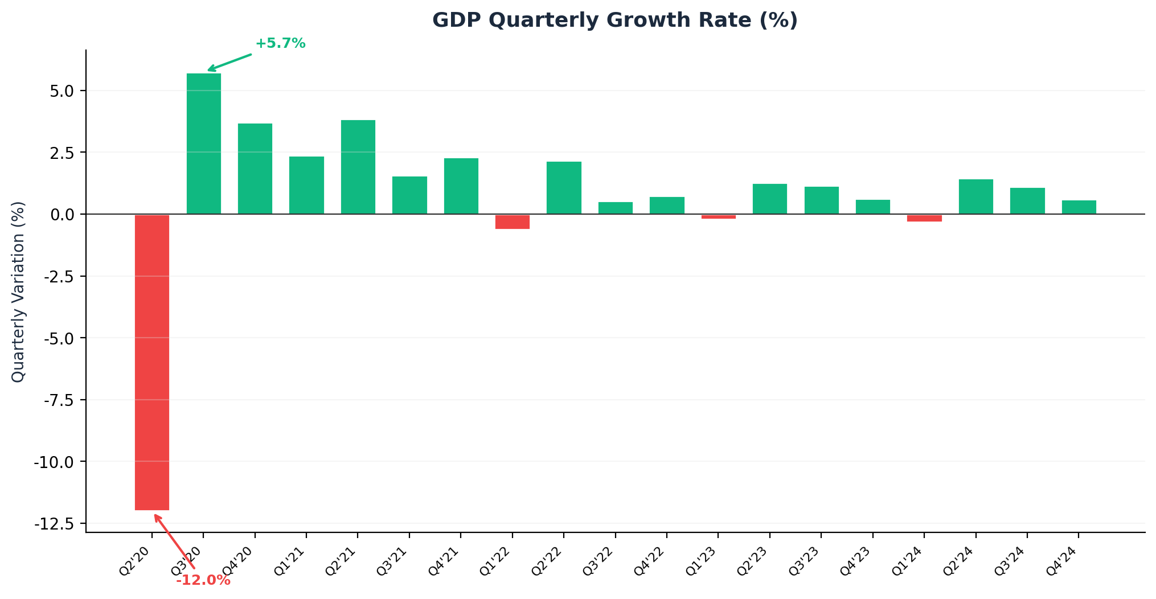
Figura 4: Depois do caos de 2020, as barras ficaram verdes e pequenas - crescimento estavel

2.5 Industria: a mais castigada
Outro ponto que chamou atencao: a Industria foi o setor mais afetado pela pandemia e o que demorou mais pra se recuperar. No 1o trimestre de 2021, ainda estava com indice de apenas 91,56 - bem abaixo dos outros setores.
Enquanto Agropecuaria e Servicos se recuperaram mais rapido, a Industria enfrentou problemas de cadeia de suprimentos global e custo elevado de insumos. So no 4o Trim 2024 chegou a 107,89, ainda abaixo de Servicos (114,12).
Setor | Indice Minimo | Indice Atual (4o Trim 2024) | Recuperacao
Agropecuaria | 102,34 (Q1 2021) | 107,34 | +4,9%
Industria | 91,56 (Q1 2021) | 107,89 | +17,8%
Servicos | 96,78 (Q1 2021) | 114,12 | +17,9%

3. O Que Aprendemos ao Criar o Site

3.1 Dados do IBGE sao acessiveis mas instaveis
A API do SIDRA (apisidra.ibge.gov.br) e publica e gratuita, mas durante o desenvolvimento percebemos que ela pode ficar lenta ou indisponivel. Por isso, implementamos dados de fallback em todas as rotas da API - se o SIDRA nao responde, o site continua funcionando com dados locais.

3.2 Ajuste sazonal faz diferenca
Ao comparar dados com e sem ajuste sazonal, ficou claro que o ajuste e essencial para comparar trimestres. Sem ele, e impossivel separar o que e efeito de sazonalidade (ex: Natal impulsiona Q4) do que e tendencia real de crescimento. O IBGE usa o metodo X-13 ARIMA do US Census Bureau.

3.3 Visualizacao ajuda a entender padroes
Ver os dados em graficos faz toda a diferenca. No dashboard do site, o grafico de area do PIB mostra claramente o buraco da pandemia e a recuperacao em V. O grafico de linhas por setor deixa evidente que Servicos sempre lidera. O grafico de barras de crescimento com verde/vermelho destaca imediatamente os trimestres positivos e negativos.

4. Conclusao
Os dados do SCNT contam uma historia clara sobre a economia brasileira nos ultimos 5 anos:
• A pandemia causou o maior choque economico da historia recente (-9,6% em um trimestre)
• A recuperacao foi igualmente historica (+17,4%), mostrando resiliencia
• Servicos domina a economia e liderou a recuperacao
• O Consumo das Familias e o principal motor e esta crescendo acima do PIB
• A Industria foi a mais castigada e a mais lenta para se recuperar
• O crescimento se estabilizou em niveis moderados (~2,8% ao ano)
Esses achados foram fundamentais para dar sentido ao site SCNT Data e mostrar que dados economicos, quando bem visualizados, contam historias poderosas.

Fonte: IBGE - Sistema de Contas Nacionais Trimestrais | SIDRA Tabela 1621

